SCHREIBBEWERB

Name der Schülerin/des Schülers: Theresa Grubner
Alter: 8 Jahre Schule: VS Grillparzer 1
Klasse: 2b Ort: St.Pölten

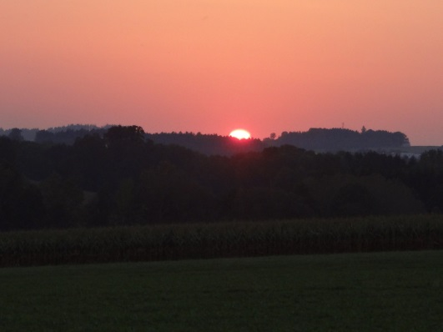
Foto: „De letztn Sunstrohln“ – Romana H., NMS Aschbach
Wald Nacht
Christoph Mauz

20:37
Schöner Schmarrn! Jetzt wird es gleich finster und ich habe immer noch keine Ahnung, wo genau ich bin. Das Einzige, das völlig außer Streit steht, ist die Tatsache, dass ich im Wald stehe. Mittendrin! Der Wald ist irgendwo im westlichen Niederösterreich. Zwischen Amstetten West und Oed-Öhling. Wenn ich die Augen zumache, dann höre ich Autobahngeräusche. Das heißt, ich hoffe, dass es Autobahngeräusche sind. Weil wenn das Geräusch zum Beispiel von Gelsen kommt, dann gute Nacht, Bertl! Bertl heiße ich übrigens. Bertl Panigl und ich hab‘ mich verlaufen. Verlaufen in einem Wald im westlichen Niederösterreich, zwischen Amstetten West und Oed-Öhling.
Verzweifelt hole ich mein Handy hervor, aber ich habe immer noch kein Signal. Überall funktioniert das Klumpert! Überall, außer in einem Wald im westlichen Niederösterreich, zwischen Amstetten und Oed-Öhling!
Ich schließe wieder die Augen. Auf einmal höre ich eine raue Stimme, die sagt: „Bertl, ich bin es, Voldemort, du hast mich schon einmal getroffen. Folge mir!“
„Du kommst mir bekannt vor“, sage ich misstrauisch. Ich folge ihm, ohne die Augen zu öffnen.
Auf einmal ruft er: „Stopp!“ Ich bleibe stehen. „Wohin gehen wir eigentlich?“
„Rede nicht so viel und bleibe hier, bis ich wiederkomme!“, befiehlt Voldemort. Dann verschwindet er ohne ein einziges weiteres Wort.
Ich höre ein geheimnisvolles Raunen. Zu gerne würde ich verstehen, was diese Stimmen sagen, doch sie sind viel zu leise, um sie zu verstehen.
Da kommt Voldemort wieder und befiehlt im strengen Tonfall: „Beweg dich!“ Ich zögere, aber dann droht mir Voldemort im zischenden Tonfall: „Oder du wirst schreckliche Schmerzen erleben!“
Widerwillig wanke ich voran. Ich höre ein Geräusch, das sich wie ein altes verschmutztes und vermoostes Tor anhört, das seit Jahrtausenden jetzt zum ersten Mal wieder geöffnet wurde. Ich gehe hinein, hinter mir Voldemort und hinter ihm schließt sich das Tor.
Ich höre verzweifelte, klagende und stöhnende Tierrufe. Auf einmal höre ich einen Hexenkessel blubbern und zischen. Ich will die Augen öffnen, doch es geht nicht.
Die Antwort trifft mich wie ein Hammerschlag. Voldemort ist ein böser Zauberer. Deswegen kann ich nicht die Augen öffnen. Ich probiere die ganze Zeit meine Augen zu öffnen.
Da befiehlt mir Voldemort: „Spring in den Kessel!“
Auf einmal reiße ich die Augen auf: „Nein! Ich bestimme, in welchen Kessel ich springe und in welchen du springst!“ Dann stoße ich ihn in einen Kessel.
Da bemerke ich, dass das Tor offensteht. Ich zögere keine Sekunde und stürme aus der Höhle.
Da sehe ich einen grünen Knopf. Neben dem grünen ist ein roter Knopf. Ich drücke den roten Knopf, da setzt sich das Tor in Bewegung, gerade noch rechtzeitig. Denn Voldemort ist aus dem Kessel gesprungen und läuft auf das Tor zu. Da ist das Tor schon zu.
Zum Glück kenne ich mich so gut aus mit Knöpfen, Hebeln und Computern. Schnell laufe ich in irgendeine Richtung. Es dämmert schon: „Da! Ist das nicht mein Haus?“
Mir fällt ein, dass heute die Sommerferien beginnen, das heißt, alle schlafen noch.
Schnell laufe ich in mein Zimmer. Ich ziehe mich um, leg mich in mein Bett und bin sofort eingeschlafen.

